Physique : électricité et magnétisme Olivier Séguin

**Laboratoire 6**

**Loi d’Ohm**

**But :**  Vérifier expérimentalement la loi d’Ohm.

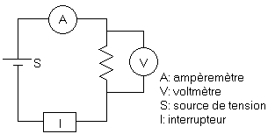

**Schéma :**

**Manipulations :**

1. Réaliser le montage.
2. Appliquer un faible potentiel et une faible tension à la source.
3. Appuyer sur l’interrupteur.
4. Noter **rapidement** V et I. (on ne veut pas faire chauffer le conducteur)
5. Faire varier le **courant**. (un peu)
6. Refaire les étapes 3 à 5 de 5 à 10 fois.
7. Tracer le graphique de V en fonction de I.
8. Si la pente est droite, calculer R.
9. Calculer ρ si possible et le pourcentage d’erreur avec la valeur théorique.
10. Refaire les étapes 1 à 9 avec les autres fils et la diode.

**Remarques :**

Fils #22, diamètre = 0.6438 mm

Fils #28, diamètre = 0.3211 mm